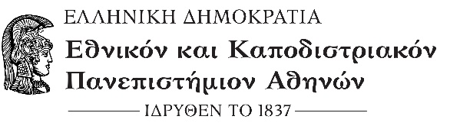
Σχολή Επιστημών της Αγωγής
Τμήμα Εκπαίδευσης και Αγωγής
στην Προσχολική Ηλικία
Ιστοσελίδα: www.ecd.uoa.gr
ΑΝΑΚΟΙΝΩΣΗ
ΓΙΑ ΤΗΝ ΟΛΟΚΛΗΡΩΣΗ ΕΓΓΡΑΦΗΣ ΤΩΝ ΕΠΙΤΥΧΟΝΤΩΝ ΣΤΗΝ ΤΡΙΤΟΒΑΘΜΙΑ ΕΚΠΑΙΔΕΥΣΗ ΜΕ ΤΗΝ ΕΙΔΙΚΗ ΚΑΤΗΓΟΡΙΑ ΤΩΝ ΕΛΛΗΝΩΝ ΠΟΛΙΤΩΝ ΤΗΣ ΜΟΥΣΟΥΛΜΑΝΙΚΗΣ ΜΕΙΟΝΟΤΗΤΑΣ ΤΗΣ ΘΡΑΚΗΣ ΓΙΑ ΤΟ ΑΚΑΔ. ΕΤΟΣ 2020-2021

Η εγγραφή των επιτυχόντων με την ειδική κατηγορία των Ελλήνων Πολιτών της Μουσουλμανικής Μειονότητας της Θράκης για το Ακαδημαϊκό έτος 2020-2021, πραγματοποιείται μέσω ηλεκτρονικής εφαρμογής του Υπουργείου Παιδείας και Θρησκευμάτων στην ηλεκτρονική διεύθυνση https://eregister.it.minedu.gov.gr, κατά το χρονικό διάστημα, από 22 έως και 29 Σεπτεμβρίου 2020.
Για την ολοκλήρωση της εγγραφής τους, οι εισαχθέντες στην Τριτοβάθμια Εκπαίδευση με την ειδική κατηγορία των Ελλήνων Πολιτών της Μουσουλμανικής Μειονότητας της Θράκης, οφείλουν στο ίδιο διάστημα υποβολής της αίτησης ηλεκτρονικής εγγραφής (22 έως 29/09/2020) να αποστείλουν με ταχυμεταφορά (courier) ή να καταθέσουν αυτοπροσώπως στη γραμματεία του Τμήματος τη σχετική βεβαίωση ότι είναι εγγεγραμμένοι στα δημοτολόγια Δήμου του Νομού Ξάνθης, Ροδόπης ή Έβρου. Αν έχουν μετεγγραφεί σε άλλο Δήμο άλλης περιοχής τότε πρέπει να αποστείλουν ή καταθέσουν αυτοπροσώπως, όπως παραπάνω, βεβαίωση του συγκεκριμένου Δήμου από την οποία να προκύπτει ότι μετεγγράφηκαν σ΄ αυτόν, από Δήμο των ανωτέρω Νομών.
Από τη Γραμματεία του ΤΕΑΠΗ
Αθήνα, 24/09/2020

